【交通案内】
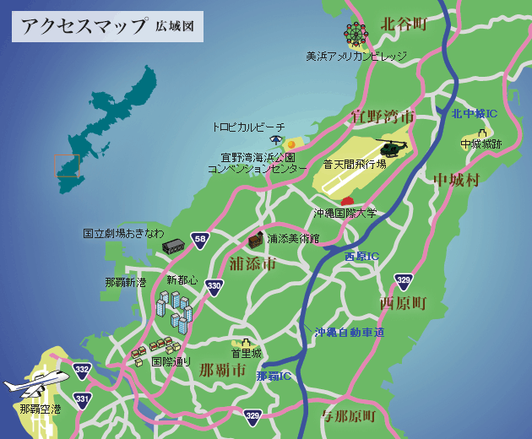

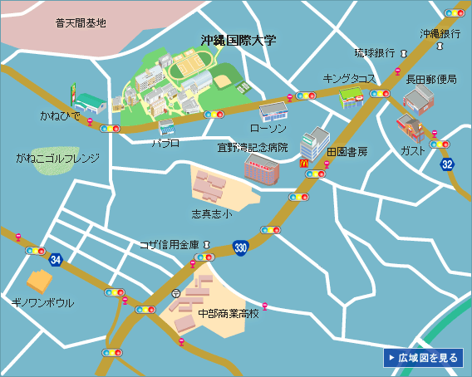

■バス ： 那覇バスターミナル→沖縄国際大学 (所要時間：約40分/料金480円～520円)
・22番：こどもの国宮里線(具志川)行き (30～40分間隔) (バス停：沖縄国際大学前下車 )
・27番：屋慶名(やけな)行き (5～10分間隔) (バス停：長田下車)
・90番：具志川行き(知花線) (15～30分間隔) (バス停：長田下車)
・98番：琉大北口行き (20～30分間隔) (バス停：沖縄国際大学前下車)

